Projektleiter: Josua Weber

YourChoice

YourChoice

Pflichtenheft



|  |  |
| --- | --- |
| **Projektbezeichnung** | YourChoice |
| **Projektleiter** | Josua Weber |
| **Verantwortlicher** | Josua Weber |
| **Erstellt am** | 17.12.2017 |
| **Zuletzt geändert am** | 16.06.2018 |
| **Bearbeitungszustand** | Final |
| **Dokumentbezeichnung** | Pflichtenheft.docx |
| **Seitenanzahl** | 22 |

**Historie der Dokumentversionen**

|  |  |  |  |
| --- | --- | --- | --- |
| **Version** | **Datum** | **Autor** | **Änderungsgrund / Bemerkung** |
| 1.0 | 17.12.2017 | Josua Weber | Ersterstellung |
| 1.1 | 14.01.2018 | Josua Weber | Neu formatiert & Dokumente aktualisiert |
| 1.2 | 31.01.2018 | Josua Weber | Aktualisierte Dokumente eingefügt |
| 1.3 | 17.02.2018 | Josua Weber | Erneut aktualisierte Dokumente eingefügt |
| 1.4 | 05.03.2018 | Josua Weber | Aktualisierte Dokumente und Fehlerliste eingefügt |
| 1.5 | 15.05.2018 | Josua Weber | Aktualisierte Dokumente eingefügt bei Produktbeschreibung/ Architektur |
| 1.6 | 16.06.2018 | Josua Weber | Finalisierung |

Table of Contents

1.0 Produktbeschreibung 4

1.1 Inhalt und Umfang 4

1.2 Webseite 4

1.3 Datenbank 4

1.4 Server 4

1.5 Backup-System 5

1.6 Import der Liste mit Wählern/Parteien/Kandidaten 5

1.7 Frontend Passwörter: 6

1.8 RFID-Reader/Login: 6

2.0 Storyboards 6

3.0 Datenbank 7

4.0 Fehler 8

4.1 Fehlerliste 8

4.2 Fehlersammlung 8

5.0 Risikoanalyse 9

5.1 Standardrisiken 10

5.1.1 Ressourcen 10

5.1.2 Planung 11

5.1.3 Kunde 11

5.1.4 Kommunikation 12

5.1.5 Technik 13

5.2 Produktbezogene Risiken 13

5.2.1 Planung 13

5.2.2 Technik 13

6.0 Traceability Map 15

7.0 Technologien & Architektur 16

7.1 Architektur 16

7.1.1 Frontend 16

7.1.2 Backend 17

7.1.3 Full-Stack 17

7.2 Tools 17

7.2.1 Frontend 17

7.2.2 Backend 20

# 1.0 Produktbeschreibung

Historie der Dokumentversionen

|  |  |  |  |
| --- | --- | --- | --- |
| Version | Datum | Autor | Änderungsgrund / Bemerkungen |
| 1.0 | 17.12.17 | Josua Weber | Ersterstellung |
| 1.1 | 16.02.18 | Tobin Choinowski | Erweitert (Backup, Import) |
| 1.2 | 27.02.18 | Tobin Choinowski | Erweitert (Import) |
| 1.3 | 23.04.18 | Josua Weber | Änderungen mit RFID |
| 1.4 | 16.06.18 | Josua Weber | Änderungen Backup System |

## 1.1 Inhalt und Umfang

„YourChoice“ soll eine noch bequemere und umweltfreundlichere Alternative für Wahlen verschiedener Arten schaffen. Es soll beispielweise bei einer Bundestagswahl ermöglicht werden seine Stimme auf elektronischem Wege abzugeben. Dabei soll der Wähler über einen Computer mit einer Kombination aus einer UID und einem Passwort erkannt werden und so seine Stimme abgeben können. Unsere Software ist zu einhundert Prozent sicher vor Fremdeinwirkung durch beispielweise fremde Hacker und anderes und verhindert das Manipulieren von Daten oder das Auslesen der Wahlergebnisse von außen.

## 1.2 Webseite

Die Webseite beinhaltet eine Startseite und mehrere Unterseiten. Je nachdem wer sich einloggt bzw. identifiziert werden andere „Instanzen“ der Seite angezeigt. Eine Instanz entspricht dabei einem Pool aus Seiten und Funktionen, die eindeutig einer Gruppe von zugeordnet ist. Eine Gruppe besteht dabei aus einer Mischung von Rolle und Ebene. Eine Rolle ist beispielweise ein Moderator, wohingegen eine Ebene beispielweise „Gemeinde“ ist.

## 1.3 Datenbank

Eine Datenbank, in der alle userbezogenen Daten wie mögliche Wahlen und Name mit UID und Passwort hinterlegt sind. Ebenfalls vorhanden sind Informationen der einzelnen Instanzen und Verwaltungsuser wie Moderatoren.

Des Weiteren sind noch Daten zu aktuellen Wahlen, die entweder laufen oder erst angelegt wurden vorhanden. Im Hintergrund gibt es Backups dieser Datenbank, die im Notfall innerhalb von zwei Minuten vorhanden sind.

## 1.4 Server

Es stehen verschiedene Server zur Verfügung, wobei der Staat für Bundestagswahlen und Europawahlen einen Server hat, sowie jedes Bundesland für Gemeindewahlen und Landtagswahlen sowie Abstimmungen

## 1.5 Backup-System

Um das Risiko eines Ausfalls (und somit Datenverlust) zu minimieren, soll es ein Backup-System geben. Dieses Backup-System soll innerhalb von 2 Minuten, nach dem Ausfall des Hauptservers verfügbar sein und alle Daten des Hauptservers (vor dem Ausfall) beinhalten.

Umgesetzt wird dies, indem der Hauptserver alle seine neun validen Daten an das Backup-System sendet. Erst nach dem dies geglückt ist, wird dem Frontend mitgeteilt, dass die Daten erfolgreich gespeichert wurden. Damit ist sichergestellt, dass die Daten, immer auf beide Servern gespeichert werden (wenn beide aktiv sind). Sollte nun der “Hauptserver” offline gehen, wird der DNS-Server seine URL vom Hauptserver zu dem, vom Backup-Server ändern. Dieser ist dann der neue Hauptserver. Schaltet sich der ehemalige Hauptserver wieder online, geht dieser in die Rolle des Backup-Server.

Alternativ gibt es die Möglichkeit, dass der Hauptserver dauerhaft gespiegelt wird oder sogenannte Hochverfügbarkeitscluster. Trifft auf einem Knoten des Clusters ein Fehler auf, werden die auf diesem Knoten laufenden Dienste auf einen anderen Knoten migriert. Dieses Verfahren entspricht heute dem Standard und wird von jeder Webseite genutzt. Das oben erwähnte Verfahren ist veraltet und unsichere als das Cluster Verfahren und wird heutzutage nicht mehr genutzt. Die Arbeit wird hier von dem jeweiligen Hoster übernommen (da dies privat schwierig zum umsetzten ist) und passiert automatisch, sollte ein Server ausfallen. Allerdings hat man keinen direkten Zugriff auf die Server des Hoster und kann somit keine Server ausschalten/ausfallen lassen.

## 1.6 Import der Liste mit Wählern/Parteien/Kandidaten

Damit eine Wahl vollständig ist, braucht sie eine Liste mit berechtigten Wähler. Diese Liste wird von den jeweiligen Wahlkreisen erstellt und als Datei zum Verantwortlichen der Wahl gesendet (Ersteller der Online Wahl).

Die Datei/Liste muss den Wahlkreis und ihre berechtigten Wähler beinhalten.

Bei den jeweiligen Wählern muss als Information sein Vor-/Nachname sowie der Hash-Wert seines Fingerabdrucks angegeben sein (Wahlkreis wird dadurch angeben, dass die ganze Datei/Liste nur Wähler eines Wahlkreises beinhalten).

Nach dem gleichen Prinzip werden auch die Listen für die Kandidaten/Parteien erstellt.

Auch hier muss der jeweilige Wahlkreis eine Datei/Liste erstellen mit seinen wählbaren Parteien/Kandidaten und diese zum Verantwortlichen der Wahl senden (Ersteller der Online Wahl).

Ein Import geht immer nur im Ganzen und kann auch nur im Ganzen gelöscht werden.

Das heißt, eine Liste wird genauso importiert wie ein Wahlkreis sie erstellt. Einzelne Einträge sind nicht von der Software veränderbar. Hat man doch einen Fehler gemacht, in dem z.B. ein Eintrag falsch ist oder fehlt, muss die Liste neu importiert werden und die alten Einträge werden entfernt.

Um die Korruption dieser Listen/Dateien zu vermeiden, werden diese Dateien verschlüsselt (wenn die Anforderung besteht mit einem Passwort versehen) und die Checksum berechnet.

Checksum (sowie Passwort) müssen separat versendet werden.

Es wird empfohlen bevor die Datei/Liste importiert wird, diese mit dem Passwort zu entschlüsseln. Dazu sollte man, manuell von der angekommenen Datei eine Checksum berechnen und diese mit der gesendeten Checksum vergleichen. Ebenfalls besteht die Möglichkeit, diese Schritte von der Webseite zu übernehmen (Entschlüsselung mit dem Password, Berechnung der Checksum). Erst wenn alle diese Schritte geglückt sind, wird die Datei als akzeptable gewertet und kann in die Datenbank gespeichert werden. Allerdings kann die Webseite nicht zwischen einer Falschen oder richtigen Wählerliste unterscheiden, solange das Format eingehalten wurde und die anderen Schritte geglückt sind, ist die Liste/Datei für die Webseite.

Als Verfahren für die Berechnung der Checksum, wird der SHA512/MD5 Hash-Algorithmus verwendet.

## 1.7 Frontend Passwörter:

Alle Passwörter werden auf der Webseite mit Punkten/Sternen bei der Angabe angezeigt. Dies soll verhindern, dass Passwörter bei der Eingabe, von anderen Person im Raum, einfach vom Bildschirm abgelesen werden können.

## 1.8 RFID-Reader/Login:

Möchte ein/eine WählerIn seine Wahl Online absolvieren, muss er/sie dies anmelden. Dazu geht er/sie zu einer Beauftragten Stelle (Beispiel: Rathaus, Bürger Büro) und zeigt dort seinen/ihren Personalausweis vor. Danach erhält er/sie (wenn er/sie berechtig ist zum Wählen) einen RFID-Tag/-Chip. Zusätzlich dazu, wird dem/der WählerIn ein Passwort per Post verschickt.

Möchte man sich nun anmelden, muss man den RFID Reader per USB mit dem PC verbinden. Legt man nun den RFID-Tag/-Chip auf das Gerät piepst dieses einmal, wenn es den Chip lesen konnte. Zusätzlich muss dann man noch das Passwort, welches man per Post erhalten hat, eingeben. Diese Kombination aus Passwort und RFID-Chip, macht das „Knacken“ des Zugangs per Brute Force Attacke so gut wie unmöglich. Dazu kommt eine Zwei Faktor Authentifizierung, da einmal ein RFID-Chip benötigt wird, welchen man nur von offiziellen Stattlichen Behörden erhält und einem Passwort, welches man per Post erhält.

# 2.0 Storyboards

# 3.0 Datenbank

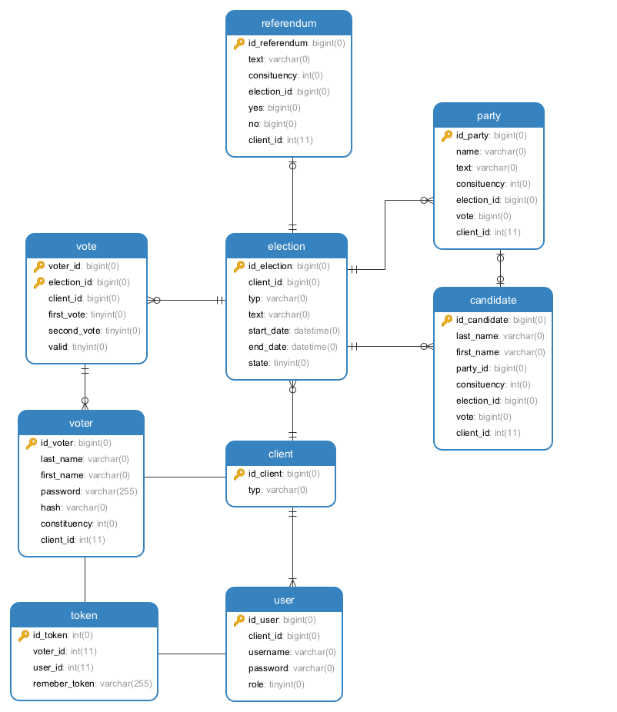

# 4.0 Fehler

## 4.1 Fehlerliste

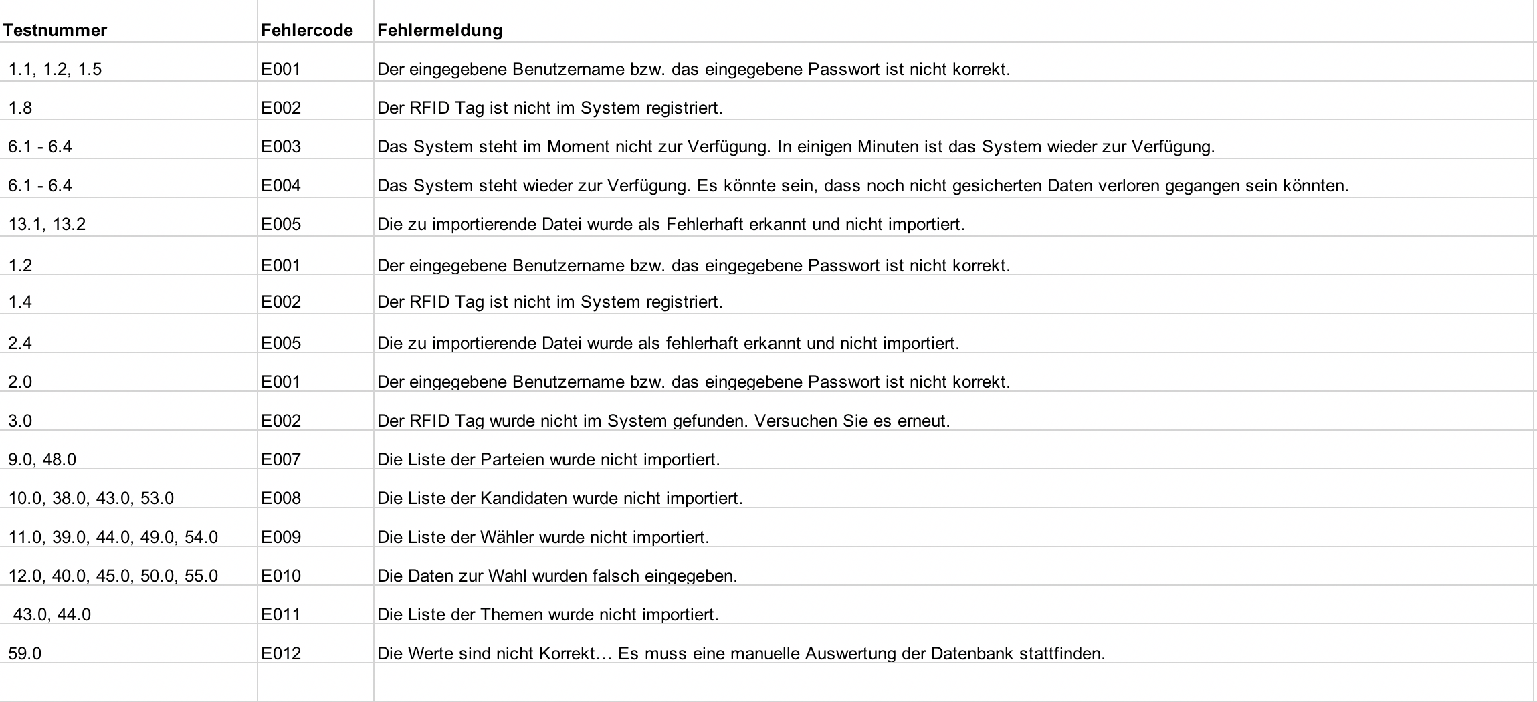

## 4.2 Fehlersammlung

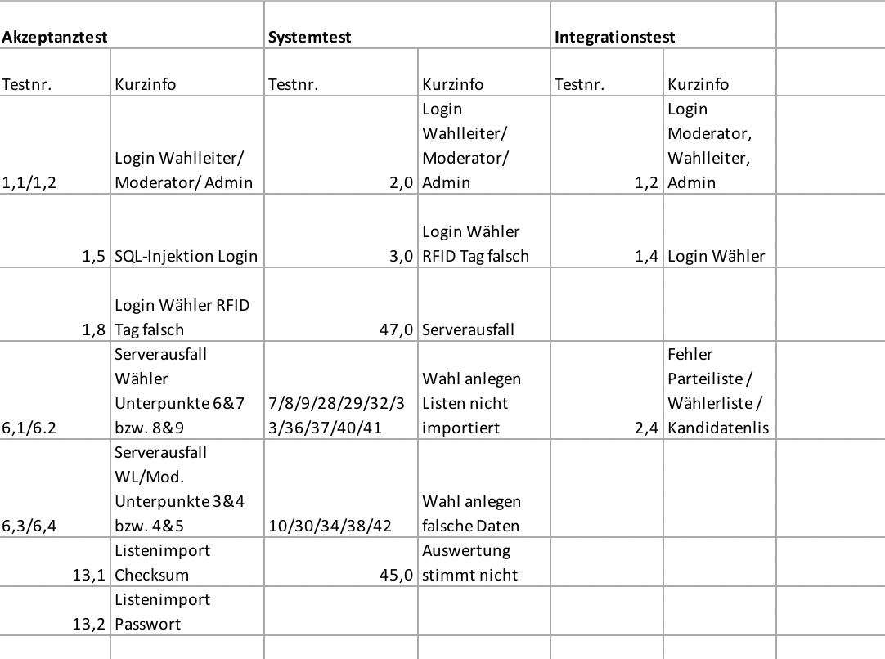

# 5.0 Risikoanalyse

|  |  |  |
| --- | --- | --- |
| **Projektbezeichnung** | YourChoice | |
| **Projekverwantwortlicher** | Josua Weber | |
| **Verantwortlicher Risikoanalyse** | Josua Weber, Katharina Schwab | |
| **Erstellt am** | 20.11.2017 | |
| **Zuletzt geändert** | 20.11.2017 | |
| **Bearbeitungszustand** |  | |
| **Dokumentbezeichnung** | Risikoanalyse.doc | |
| **Seitenanzahl** |  | © 2017 |

Historie der Dokumentversionen

|  |  |  |  |
| --- | --- | --- | --- |
| Version | Datum | Autor | Änderungsgrund / Bemerkungen |
| 1.0 | 20.11.2017 | Josua Weber, Katharina Schwab | Ersterstellung |
| 1.1 | 29.11.2017 | Josua Weber | Erweitert |
| 1.2 | 30.01.2018 | Lukas God | Erweitert |
| 1.3 | 16.02.2018 | Josua Weber | Scores überarbeitet |

In der Risikoanalyse werden alle vorhandenen Risiken erfasst und mit folgenden Werten bewertet

* 0 – Gar nicht
* 1 – Gering
* 2 – Mittel
* 3 – Hoch

## 5.1 Standardrisiken

### 5.1.1 Ressourcen

|  |  |  |
| --- | --- | --- |
| **Nummer** | Res-01 | |
| **Beschreibung** | Knappe personelle Ressourcen | |
| **Wahrscheinlichkeit** | 1 | 3 |
| **Auswirkung** | 3 |
| **Behandlung und Kontrolle** | Längere Arbeitszeiten pro Person, personelle Ressourcen umverteilen | |
| **Hinweise Status** |  | |
| **Termin / Nächster Schritt** |  | |

|  |  |  |
| --- | --- | --- |
| **Nummer** | Res-02 | |
| **Beschreibung** | Ausfall von Teammitgliedern während dem Projekt (Krankheit...) | |
| **Wahrscheinlichkeit** | 2 | 6 |
| **Auswirkung** | 3 |
| **Behandlung und Kontrolle** | Längere Arbeitszeiten pro Person, personelle Ressourcen umverteilen | |
| **Hinweise Status** |  | |
| **Termin / Nächster Schritt** |  | |

|  |  |  |
| --- | --- | --- |
| **Nummer** | Res-03 | |
| **Beschreibung** | Unstimmigkeiten im Team | |
| **Wahrscheinlichkeit** | 1 | 2 |
| **Auswirkung** | 2 |
| **Behandlung und Kontrolle** | Anwendung von Softskills, Machtwort PL | |
| **Hinweise Status** |  | |
| **Termin / Nächster Schritt** |  | |

|  |  |  |
| --- | --- | --- |
| **Nummer** | Res-04 | |
| **Beschreibung** | Fehlende Disziplin | |
| **Wahrscheinlichkeit** | 1 | 3 |
| **Auswirkung** | 3 |
| **Behandlung und Kontrolle** | Machtwort PL, Konsequenzen | |
| **Hinweise Status** |  | |
| **Termin / Nächster Schritt** |  | |

### 5.1.2 Planung

|  |  |  |
| --- | --- | --- |
| **Nummer** | Pla-01 | |
| **Beschreibung** | Falsch kalkulierter Zeitplan | |
| **Wahrscheinlichkeit** | 2 | 6 |
| **Auswirkung** | 3 |
| **Behandlung und Kontrolle** | Nachschätzung durch Projektleiter, genug Puffer einplanen | |
| **Hinweise Status** |  | |
| **Termin / Nächster Schritt** |  | |

|  |  |  |
| --- | --- | --- |
| **Nummer** | Pla-02 | |
| **Beschreibung** | Unterschätzter Aufwand der Implementierung | |
| **Wahrscheinlichkeit** | 3 | 9 |
| **Auswirkung** | 3 |
| **Behandlung und Kontrolle** | Übergreifende Analysephase, ordentliche Planung, Pufferzone | |
| **Hinweise Status** |  | |
| **Termin / Nächster Schritt** |  | |

|  |  |  |
| --- | --- | --- |
| **Nummer** | Pla-03 | |
| **Beschreibung** | Anforderungen nicht komplett & ungenügend | |
| **Wahrscheinlichkeit** | 2 | 2 |
| **Auswirkung** | 1 |
| **Behandlung und Kontrolle** | Rücksprache mit Kunde, ordentliche Planung | |
| **Hinweise Status** |  | |
| **Termin / Nächster Schritt** |  | |

|  |  |  |
| --- | --- | --- |
| **Nummer** | Pla-04 | |
| **Beschreibung** | Unzureichende und zu wenige Tests | |
| **Wahrscheinlichkeit** | 3 | 9 |
| **Auswirkung** | 3 |
| **Behandlung und Kontrolle** | Testdriven implementation, Tools zur Testabdeckung | |
| **Hinweise Status** |  | |
| **Termin / Nächster Schritt** |  | |

### 5.1.3 Kunde

|  |  |  |
| --- | --- | --- |
| **Nummer** | Kun-01 | |
| **Beschreibung** | Zu wenig Rücksprache mit dem Kunden | |
| **Wahrscheinlichkeit** | 2 | 4 |
| **Auswirkung** | 2 |
| **Behandlung und Kontrolle** | Viele Meetings in gleichmäßigen Abständen | |
| **Hinweise Status** |  | |
| **Termin / Nächster Schritt** |  | |

|  |  |  |
| --- | --- | --- |
| **Nummer** | Kun-02 | |
| **Beschreibung** | Deutsches Wahlsystem mit dessen real gegebener Umsetzung (beachten) -> Bürokratisches Geschehen, mangelndes Fachwissen | |
| **Wahrscheinlichkeit** | 3 | 6 |
| **Auswirkung** | 2 |
| **Behandlung und Kontrolle** | Genaue Recherche, gute Kommunikation untereinander | |
| **Hinweise Status** |  | |
| **Termin / Nächster Schritt** |  | |

|  |  |  |
| --- | --- | --- |
| **Nummer** | Kun-03 | |
| **Beschreibung** | Kunde ändert Anforderungen spät in der Dokumentationsphase | |
| **Wahrscheinlichkeit** | 2 | 4 |
| **Auswirkung** | 2 |
| **Behandlung und Kontrolle** | Viele Meetings, beständiges Rücksprache halten mit Kunde | |
| **Hinweise Status** |  | |
| **Termin / Nächster Schritt** |  | |

### 5.1.4 Kommunikation

|  |  |  |
| --- | --- | --- |
| **Nummer** | Kom-01 | |
| **Beschreibung** | fehlende Kommunikation | |
| **Wahrscheinlichkeit** | 1 | 2 |
| **Auswirkung** | 2 |
| **Behandlung und Kontrolle** | Anregungen & Kontrolle durch PL & Teammitglieder untereinander | |
| **Hinweise Status** |  | |
| **Termin / Nächster Schritt** |  | |

|  |  |  |
| --- | --- | --- |
| **Nummer** | Kom-02 | |
| **Beschreibung** | Räumliche Distanz der Team Mitglieder -> wenig Kommunikation | |
| **Wahrscheinlichkeit** | 2 | 4 |
| **Auswirkung** | 2 |
| **Behandlung und Kontrolle** | Anregungen & Kontrolle durch PL & Teammitglieder untereinander | |
| **Hinweise Status** |  | |
| **Termin / Nächster Schritt** |  | |

|  |  |  |
| --- | --- | --- |
| **Nummer** | Kom-03 | |
| **Beschreibung** | Unerfahrenes Team, jeder für sich und als Team neu | |
| **Wahrscheinlichkeit** | 2 | 4 |
| **Auswirkung** | 2 |
| **Behandlung und Kontrolle** | Viel Kommunikation, viele Meetings, gute Tutorials | |
| **Hinweise Status** |  | |
| **Termin / Nächster Schritt** |  | |

### 5.1.5 Technik

|  |  |  |
| --- | --- | --- |
| **Nummer** | Tec-01 | |
| **Beschreibung** | neue und zu viele Tools | |
| **Wahrscheinlichkeit** | 2 | 6 |
| **Auswirkung** | 3 |
| **Behandlung und Kontrolle** | Gute Tutorials, wenige Tools | |
| **Hinweise Status** |  | |
| **Termin / Nächster Schritt** |  | |

|  |  |  |
| --- | --- | --- |
| **Nummer** | Tec-02 | |
| **Beschreibung** | Zulieferer wg. Hardware | |
| **Wahrscheinlichkeit** | 1 | 3 |
| **Auswirkung** | 3 |
| **Behandlung und Kontrolle** | Frühzeitig bestellen, Alternativen bereit halten | |
| **Hinweise Status** |  | |
| **Termin / Nächster Schritt** |  | |

## 5.2 Produktbezogene Risiken

### 5.2.1 Planung

|  |  |  |
| --- | --- | --- |
| **Nummer** | Pla-01 | |
| **Beschreibung** | Undefinierte Anforderungen an das Produkt | |
| **Wahrscheinlichkeit** | 2 | 4 |
| **Auswirkung** | 2 |
| **Behandlung und Kontrolle** | Selbstständig Marktanforderungen definieren | |
| **Hinweise Status** | Eingetreten | |
| **Termin / Nächster Schritt** | Verfeinerung der Marktanforderungen | |

### 5.2.2 Technik

|  |  |  |
| --- | --- | --- |
| **Nummer** | Tec-01 | |
| **Beschreibung** | Ausfall Device bei User | |
| **Wahrscheinlichkeit** | 2 | 6 |
| **Auswirkung** | 3 |
| **Behandlung und Kontrolle** | Tutorials zur Verfügung stellen, auf Hilfeseiten verweisen | |
| **Hinweise Status** |  | |
| **Termin / Nächster Schritt** |  | |

|  |  |  |
| --- | --- | --- |
| **Nummer** | Tec-02 | |
| **Beschreibung** | Ausfall der Website | |
| **Wahrscheinlichkeit** | 2 | 6 |
| **Auswirkung** | 3 |
| **Behandlung und Kontrolle** | Server mit ausreichender Kapazität bereit stellen, Genug Tests | |
| **Hinweise Status** |  | |
| **Termin / Nächster Schritt** |  | |

|  |  |  |
| --- | --- | --- |
| **Nummer** | Tec-03 | |
| **Beschreibung** | Datenmanipulation | |
| **Wahrscheinlichkeit** | 2 | 6 |
| **Auswirkung** | 3 |
| **Behandlung und Kontrolle** | Frühzeitig mit der Testphase beginnen und ausreichend testen, Sicherheitsstandards beachten | |
| **Hinweise Status** |  | |
| **Termin / Nächster Schritt** |  | |

|  |  |  |
| --- | --- | --- |
| **Nummer** | Tec-04 | |
| **Beschreibung** | Falsche Identifizierung des Wählers | |
| **Wahrscheinlichkeit** | 2 | 6 |
| **Auswirkung** | 3 |
| **Behandlung und Kontrolle** | Genug Tests, Peripheriegeräte ausreichend Testen, Sicherheitsstandards einhalten, vernünftige Q&A zu Peripheriegerät | |
| **Hinweise Status** |  | |
| **Termin / Nächster Schritt** |  | |

|  |  |  |
| --- | --- | --- |
| **Nummer** | Tec-05 | |
| **Beschreibung** | Datenverlust | |
| **Wahrscheinlichkeit** | 2 | 6 |
| **Auswirkung** | 3 |
| **Behandlung und Kontrolle** | Backups bereithalten, Sicherheitsstandards einhalten, Server mit ausreichend Ressourcen bereitstellen | |
| **Hinweise Status** |  | |
| **Termin / Nächster Schritt** |  | |

|  |  |  |
| --- | --- | --- |
| **Nummer** | Tec-06 | |
| **Beschreibung** | Importieren von manipulierter Wähler- oder Parteien- oder Kandidatenverzeichnis-Datei | |
| **Wahrscheinlichkeit** | 2 | 6 |
| **Auswirkung** | 3 |
| **Behandlung und Kontrolle** | Dateien durch Checksummen/Hashwerte eindeutig identifizieren | |
| **Hinweise Status** |  | |
| **Termin / Nächster Schritt** |  | |

|  |  |  |
| --- | --- | --- |
| **Nummer** | Tec-07 | |
| **Beschreibung** | Falsche Auswertung der Resultate | |
| **Wahrscheinlichkeit** | 1 | 3 |
| **Auswirkung** | 3 |
| **Behandlung und Kontrolle** | Ausreichend Testen | |
| **Hinweise Status** |  | |
| **Termin / Nächster Schritt** |  | |

|  |  |  |
| --- | --- | --- |
| **Nummer** | Tec-08 | |
| **Beschreibung** | Irrglaube des Wählers, gewählt zu haben, obwohl die Stimme nicht gespeichert wurde | |
| **Wahrscheinlichkeit** | 2 | 6 |
| **Auswirkung** | 3 |
| **Behandlung und Kontrolle** | Abgabe erst bestätigen, sobald die Stimme wirklich gespeichert wurde und nicht schon beim Senden der Stimme; Fehlermeldung, bei Misserfolg; Testen durch Altersgruppen aller Art; | |
| **Hinweise Status** |  | |
| **Termin / Nächster Schritt** |  | |

# 6.0 Traceability Map

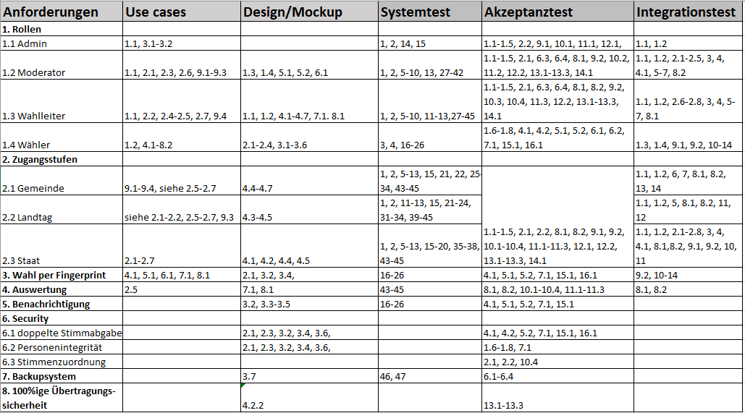

# 7.0 Technologien & Architektur

**Autor des Dokuments:** Tobin Choinowski

| Änderung | Datum | Verändert von | Versionsnummer |
| --- | --- | --- | --- |
| Dokument angelegt | 16.12.2017 | Tobin Choinowski | 1.0 |
| Angepasst | 21.04.2018 | Jonas Hauß | 1.1 |

## 7.1 Architektur

### 7.1.1 Frontend

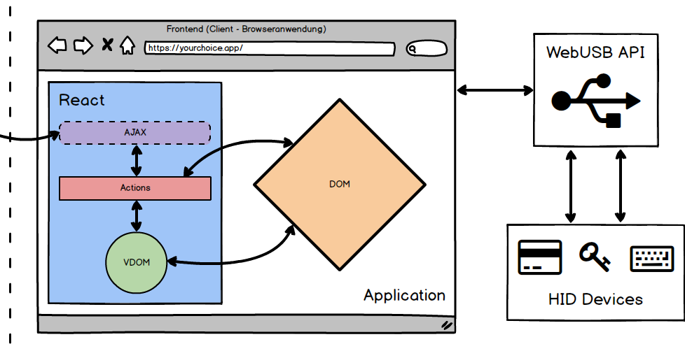

### 7.1.2 Backend

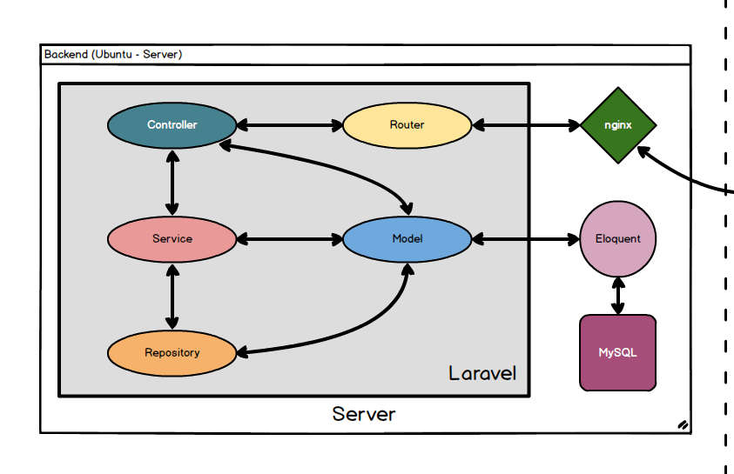

### 7.1.3 Full-Stack

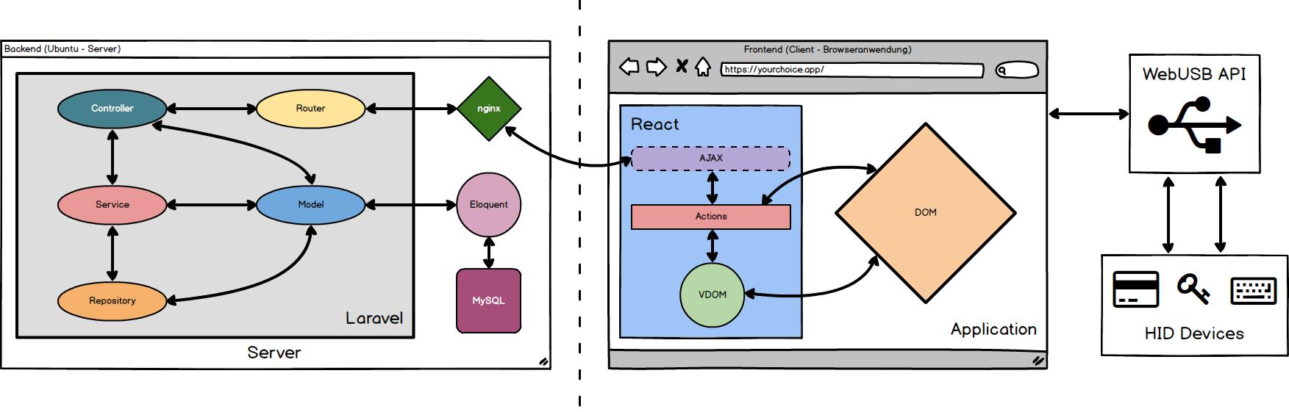

## 7.2 Tools

### 7.2.1 Frontend

| Änderung | Datum | Verändert von | Versionsnummer |
| --- | --- | --- | --- |
| Dokument angelegt | 14.01.2018 | Jonas Hauß | 1.0 |

| Name | Typ | Beschreibung |
| --- | --- | --- |
| node | JavaScript  Laufzeitumgebung | Node.js ist eine JavaScript Laufzeitumgebung. Hauptsächlich in der Entwicklung von Backend-Systemen wird Node.js eingesetzt, aber auch für allgemeine Scripting Angelegenheiten bietet sich der Einsatz von Node.js an. Im Rahmen dieser Frontend-Anwendung wird Node.js für eine Handvoll von Aufgaben eingesetzt: z.B. dem Linting, dem Testing und dem Zusammenfügen einzelner Dateien. |
| npm | Paketmanager | Npm ist der Standard Paketmanager für Node. Bei der Installation von Node wird npm automatisch mitinstalliert. Paketmanager werden dazu verwendet, Code-Module (vom Entwickler selbst oder von anderen Entwicklern) zu installieren und zu verwalten. In dieser Anwendung werden einige Pakete verwendet, weswegen sich der Gebrauch einer Verwaltung anbietet damit der Entwickler diese nicht von Hand verwalten muss. |
| antd | UI Framework | Ein Enterprise-UI-Komponenten Framework. |
| axios | http Client | Ein HTTP Client für den Browser. Diese Bibliothek wird hauptsächlich zur Kommunikation mit dem Backend verwendet. Die Anfragen an das Backend werden mit Axios erstellt, abgeschickt und schlussendlich auch verarbeitet. Axios bietet sehr viele umfangreiche Konfigurationsmöglichkeiten und Features die zur komfortablen Server-Client-Kommunikation eingesetzt werden können. |
| babel | Cross-Compiler / Transpiler | Ein JavaScript-Compiler der neue JavaScript-Standards unterstützt und diese einen browser-kompatiblen Syntax übersetzt. Normalerweise müssen Entwickler warten, bis jeder Browser-Hersteller den neuen JavaScript-Standard unterstützt. Da diese Integrationen aber sehr zeitaufwändig sind, gibt es Tools wie Babel. Hiermit wird dieses Problem durch Cross-Kompilierung umgangen. Eine neue Syntax wird in einen für Browser verständlichen Syntax übersetzt. |
| chart.js | UI - Komponenten | Einfache Sammlung von Diagrammen zur Darstellung unterschiedlichster Datensätze. |
| eslint | Statisches Code-Analyse Tool | Mit ESlint kann Quellcode statisch analysiert werden. Das heißt, es kann nicht sichergestellt werden, ob der Code korrekt abläuft, dennoch wird die Programmanalyse deutlich vereinfacht. Einerseits können nämlich Syntaxfehler und andererseits auch stilistische Schwachstellen und strukturelle Probleme aufgezeigt werden. Diese müssen nicht unbedingt Programmierfehler sein, können aber leicht zu solchen führen. Durch den Einsatz von ESlint wird sichergestellt, dass Code in einem einheitlichen Syntax-Stil mit gewissen Bedingungen und/oder Regeln geschrieben wird. |
| moment | Bibliothek zur Manipulation von Dati | Eine sehr umfangreiche Bibliothek zur Manipulation, Validierung und Formatierung von Date-Objekten in JavaScript. |
| less | CSS Pre-Prozessor | Ein CSS Pre-Prozessor um den eigentlichen CSS-Standard um viele Funktionen zu erweitern. Mit Less können Variablen, Funktionen etc. zur Erstellung von CSS-Dateien verwendet werden. Stylesheets können mit Hilfe von Less einfacher erweitert, erstellt und verwaltet werden. Gerade der Einsatz von Variablen bietet Entwicklern die Möglichkeit flexible und wiederverwendbare Farbschemen zu erstellen. |
| prettier | Tool zur Code-Formatierung | Mit diesem Tool kann Code nach einem einheitlichen Standard formatiert werden. Zusammen mit ESlint in Visual Studio Code wird jeglicher Code automatisch beim Speichern formatiert und styletechnisch analysiert bzw. optimiert. Prettier selbst schreibt dabei keinen Code um, sondern schlägt alternative Lösungen für einen einheitlichen Code-Style vor. |
| react | JavaScript Bibliothek | Eine JavaScript Bibliothek zur User-Interface-Erstellung von Facebook. React erlaubt es dem Anwender die Applikation in viele kleine Komponenten aufzuteilen. Jede Komponente ist für sich gekapselt und verwaltet ihren eigenen internen Zustand. Zusammen mit weiteren Komponenten können sehr komplexe UI's aus vielen kleinen und übersichtlichen Bausteinen erstellt werden. React entscheidet wann welche Komponente neu gerendert werden muss und ob weitere Komponenten in der Hierarchie ebenfalls betroffen sind. Diese Überwachung des Renderings erlaubt es sehr schnelle und umfangreiche UI's zu schreiben die in Echtzeit reagieren können. |

### 7.2.2 Backend

| Name | Typ | Beschreibung |
| --- | --- | --- |
| PHP | Programmiersprache | Ist eine Skriptsprache, welche speziell für die Webprogrammierung ist. |
| Laravel | Framework | Laravel ist ein freies PHP-Webframework. welches viele verschiedene Pakete zu einem zusammenfasst. |
| Laravel Homestead | Virtuelle Maschine / Vagrant Box | Ist eine Virtuelle Maschine / Vagrant Box welches auf Ubuntu basiert. Der Vorteil der Nutzung dieser virtuellen Maschinen ist, dass sie erstens alle wichtigen Dienste/Programm beinhaltet (z.B. PHP, MySQL, Git, usw.) und des weitern alle Entwickler den gleichen Typ von System nutzen. |
| VirtualBox | Virtualisierungssoftware | VirutalBox ist eine Virtualisierungssoftware die für das Erstellen und Verwalten von virtuellen Maschinen genutzt werden kann. |
| Vagrant | Virtualisierungssoftware / Wrapper | Dient als Wrapper zwischen Virtualisierungssoftware (wie VirtualBox) und Virtuellen Maschinen |
| Ubuntu | Betriebsystem | Ubuntu ist ein Betriebssystem, welches auf Debian basiert (das wiederum auf dem Linux Kernel basiert) |
| MySQL | Datenbankmanagementsystem | MySQL ist ein relationales Datenbankverwaltungssystemphp |
| PhpStorm | IDE | Php Storm ist eine integrierte Entwicklungsumgebung (**i**ntegrated **d**evelopment **e**nvironment) für die Programmiersprache PHP |